RELATÓRIO DE RECEBIMENTODE ANIMAIS SILVESTRES NO MÊS DE NOVEMBRO PROVENIENTES DO MUNICÍPIO DE ITUPEVA.
RG | DATA DE ENTRADA | NOME POPULAR | NOME CIENTÍFICO
40884 | 04/11/2022 | Rolinha | Columbina talpacoti
40928 | 07/11/2022 | Urubu-de-cabeça-preta | Coragyps atratua
40965 | 09/11/2022 | Passeriforme não identificado | -
40966 | 09/11/2022 | Passeriforme não identificado | -
40977 | 10/11/2022 | Quero-quero | Vanellus chilensis
41014 | 12/11/2022 | Pardal | Passar domesticus
41038 | 14/11/2022 | Periquitão-maracanã | Psittacara leucophthalmus
41078 | 16/11/2022 | Sagui-de-tufo-preto | Callithrix penicillata
41098 | 17/11/2022 | Pica-pau-do-campo | Colaptes campestris
41159 | 21/11/2022 | Quiri-quiri | Falcus sparverius
41198 | 23/11/2022 | Quiri-quiri | Falcus sparverius
41207 | 24/11/2022 | Corujinha-do-mato | Megascops choliba
41246 | 25/11/2022 | Pica-pau-branco | Melanerps candidus
41263 | 27/11/2022 | Gambá-de-orelha-preta | Didelphis aurita
41411 | 29/11/2022 | Pardal | Passer domesticus
41412 | 29/11/2022 | Pardal | Passer domesticus
41413 | 29/11/2022 | Coruja-buraqueira | Athena cunicularia
TOTAL: 17 ANIMAIS

CLASSE | Nº DE ANIMAIS | %
Mamíferos | 2 | 11,76%
Aves | 15 | 88,24%
Répteis | 0 | 0%

Relação de óbitos de animais silvestres provenientes do Município de ITUPEVA.
RG | DATA DE ENTRADA | NOME POPULAR | NOME CIENTÍFICO | DESTINO | DATA DE SAÍDA
39649 | 16/09/2022 | Ouriço-cacheiro | Sphiggurus vilosus | OBITO | 20/11/2022
40601 | 21/10/2022 | Iguana-verde | Iguana iguana | OBITO | 01/11/2022
40602 | 21/10/2022 | Iguana-verde | Iguana iguana | OBITO | 01/11/2022
40654 | 24/10/2022 | Sabiá-laranjeira | turdus rufiventris | OBITO | 02/11/2022
40673 | 25/10/2022 | Galinha d'água | Gallinula chloropus | OBITO | 05/11/2022
40884 | 04/11/2022 | Rolinha | Columbina talpacoti | OBITO | 04/11/2022
40928 | 07/11/2022 | Urubu-de-cabeça-preta | Coragyps atratua | OBITO | 07/11/2022
40965 | 09/11/2022 | Passeriforme não identificado | - | OBITO | 11/11/2022
40966 | 09/11/2022 | Passeriforme não identificado | - | OBITO | 11/11/2022
40977 | 10/11/2022 | Quero-quero | Vanellus chilensis | OBITO | 10/11/2022
41014 | 12/11/2022 | Pardal | Passar domesticus | OBITO | 15/11/2022
41038 | 14/11/2022 | Periquitão-maracanã | Psittacara leucophthalmus | OBITO | 14/11/2022
41098 | 17/11/2022 | Pica-pau-do-campo | Colaptes campestris | OBITO | 22/11/2022
41207 | 24/11/2022 | Corujinha-do-mato | Megascops choliba | OBITO | 27/11/2022
41411 | 29/11/2022 | Pardal | Passer domesticus | OBITO | 30/11/2022
41412 | 29/11/2022 | Pardal | Passer domesticus | OBITO | 30/11/2022
TOTAL: 16 ANIMAIS

Relação de fuga de animais silvestres provenientes do Município de ITUPEVA.
RG | DATA DE ENTRADA | NOME POPULAR | NOME CIENTÍFICO | DESTINO | DATA DE SAÍDA | LOCAL | OBSERVAÇÃO
41078 | 16/11/2022 | Sagui-de-tufo-preto | Callithrix penicillata | Fuga | 16/11/2022 | AMC | Animal encontrado imóvel caído no meio da rua. A equipe do defebea ao chegar na AMC, desceram do carro com o animal dentro da caixa, o mesmo acabou fugindo da caixa e do carro sentido vegetação. DEFEBEA relatou que a caixa era de papelão e eles pensaram que o animal já estava em óbito. animal não passou pór avaliação, pois o animal deu fuga no momento da entrega.
TOTAL: 1 ANIMAL

Relação de solturas de animais silvestres provenientes do Município de ITUPEVA.
RG | DATA DE ENTRADA | NOME POPULAR | NOME CIENTÍFICO | DESTINO | DATA DE SAÍDA | LOCAL SOLTURA
37838 | 24/03/2022 | Periquitão-maracanã | Psittacara leucophthalmus | SOLTURA | 07/11/2022
39714 | 20/09/2022 | Gambá-de-orelha-preta | Didelhpis aurita | SOLTURA | 01/11/2022 | ITUPEVA
39715 | 20/09/2022 | Gambá-de-orelha-preta | Didelhpis aurita | SOLTURA | 01/11/2022 | ITUPEVA
39716 | 20/09/2022 | Gambá-de-orelha-preta | Didelhpis aurita | SOLTURA | 01/11/2022 | ITUPEVA
39717 | 20/09/2022 | Gambá-de-orelha-preta | Didelhpis aurita | SOLTURA | 01/11/2022 | ITUPEVA
39984 | 01/10/2022 | Gambá-de-orelha-preta | Didelphis aurita | SOLTURA | 01/11/2022 | ITUPEVA
40652 | 24/10/2022 | Gambá-de-orelha-branca | Didelphis albiventris | SOLTURA | 01/11/2022 | ITUPEVA
40653 | 24/10/2022 | Gambá-de-orelha-branca | Didelphis albiventris | SOLTURA | 01/11/2022 | ITUPEVA
41246 | 25/11/2022 | Pica-pau-branco | Melanerps candidus | SOLTURA | 25/11/2022 | Serra do Japi
TOTAL: 9 ANIMAIS

Relação de animais silvestres em processo de reabilitação na Associação Mata Ciliar provenientes do Município de ITUPEVA.
RG | DATA DE ENTRADA | NOME POPULAR | NOME CIENTÍFICO
36930 | 08/02/2022 | Periquitão-maracanã | Psittacara leucophthalmus
36988 | 09/02/2022 | Gibão-de-couro | Hirundinea ferruginea
37081 | 15/02/2022 | Ouriço-cacheiro | Sphiggurus villosus
37085 | 15/02/2022 | Tapiti | Sylvilagus brasiliensis
37104 | 16/02/2022 | Periquitão-maracanã | Psittacara leucophthalmus
37323 | 26/02/2022 | Periquitão-maracanã | Psittacara leucophthalmus
37355 | 01/03/2022 | Periquitão-maracanã | Psittacara leucophthalmus
37582 | 07/03/2022 | Periquitão-maracanã | Psittacara leucophthalmus
37611 | 09/03/2022 | Cachorro-do-mato | Cerdocyon thous
37748 | 17/03/2022 | Jacu | Penelope obscura
38628 | 10/05/2022 | Carcará | Caracara plancus
39276 | 18/08/2022 | Periquitão-maracanã | Psittacara leucophthalmus
39777 | 22/09/2022 | Sagui-de-tufo-preto | Callithrix penicillata
39853 | 26/09/2022 | Periquitão-maracanã | Psittacara leucophthalmus
40141 | 05/10/2022 | Gambá-de-orelha-branca | Didelphis albiventris
40142 | 05/10/2022 | Gambá-de-orelha-branca | Didelphis albiventris
40143 | 05/10/2022 | Gambá-de-orelha-branca | Didelphis albiventris
40144 | 05/10/2022 | Gambá-de-orelha-branca | Didelphis albiventris
40159 | 05/10/2022 | Periquitão-maracanã | Psittacara leucophthalmus
40560 | 19/10/2022 | Corujinha-do-mato | Megascops choliba
40681 | 25/10/2022 | Periquitã-maracanã | Psittacara leucophthalmus
40748 | 28/10/2022 | Corujinha-do-mato | Megascops choliba
41159 | 21/11/2022 | Quiri-quiri | Falcus sparverius
41198 | 23/11/2022 | Quiri-quiri | Falcus sparverius
41263 | 27/11/2022 | Gambá-de-orelha-preta | Didelphis aurita
41413 | 29/11/2022 | Coruja-buraqueira | Athena cunicularia
TOTAL: 26 ANIMAIS

RELATÓRIO FOTOGRÁFICO DE ANIMAIS SILVESTRES NO MÊS DE NOVEMBRO DO MUNICÍPIO DE ITUPEVA
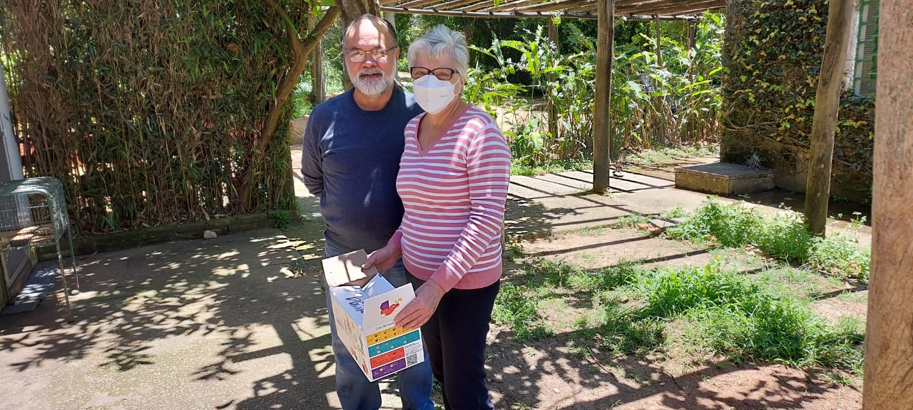
(40884) - Rolinha, encontrada em quintal, entregue por munícipe de Itupeva no dia 04-11-22.

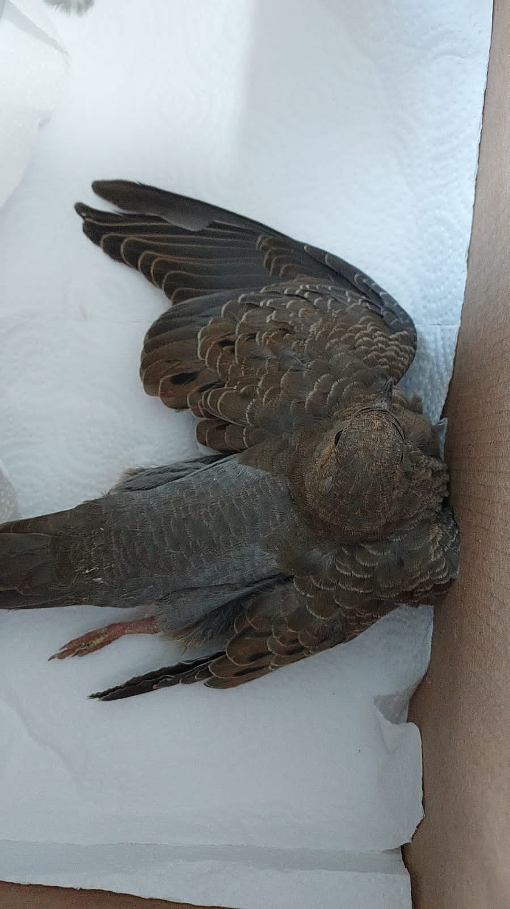
(40884) – Rolinha.

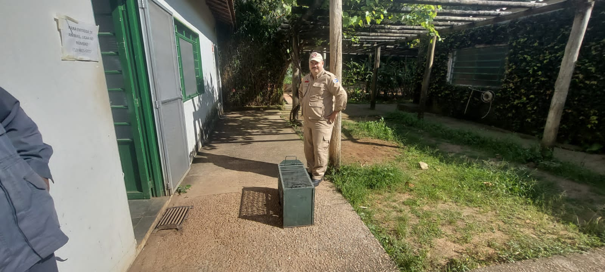
(40928) - Urubu-de-cabeça-preta, adulto, entregue pelos bombeiros de Itupeva no dia 07-11-22.

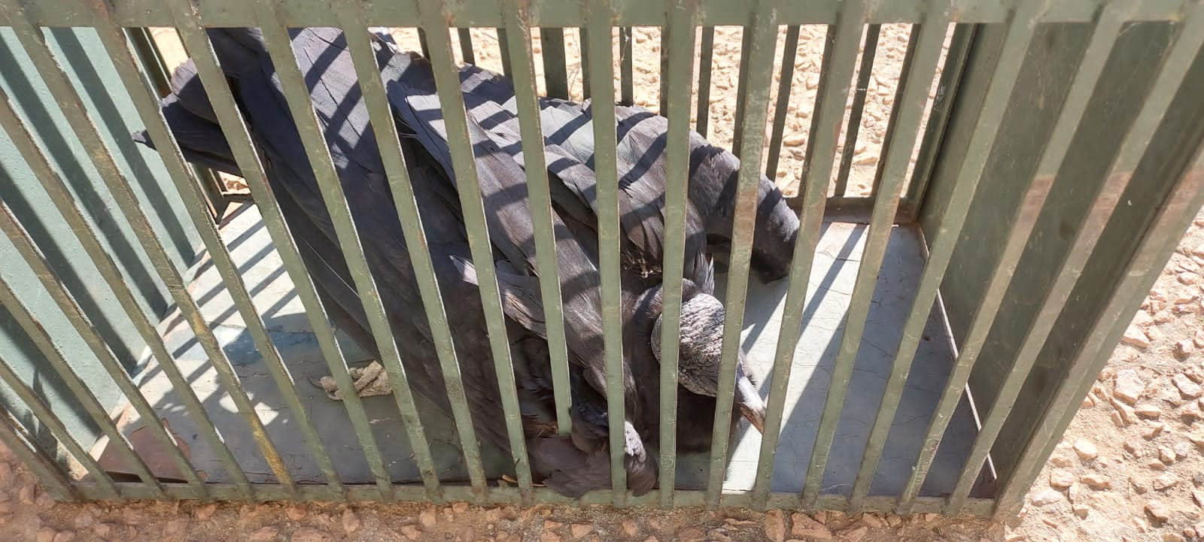
(40928) - Urubu-de-cabeça-preta.

(40965 e 40966) – Passeriformes, caíram do ninho em garagem, entregue por munícipe de Itupeva no dia 09-11-22.

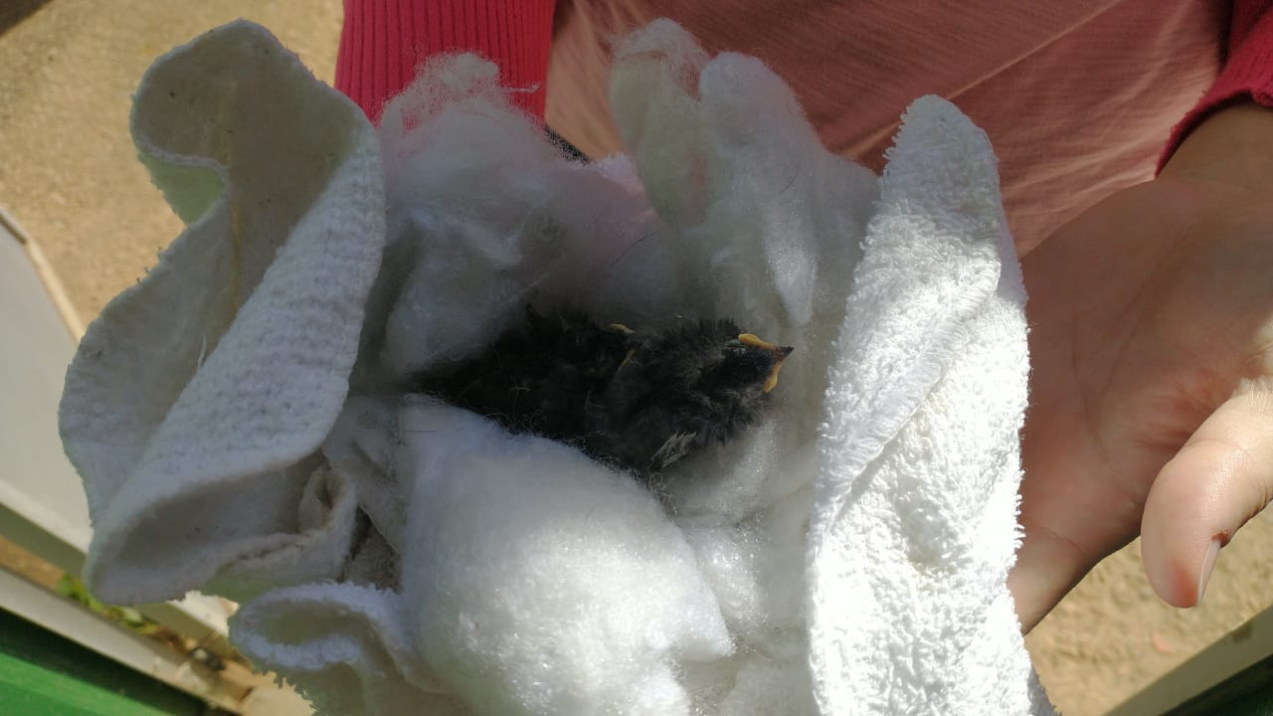
(40965 e 40966) – Passeriformes.

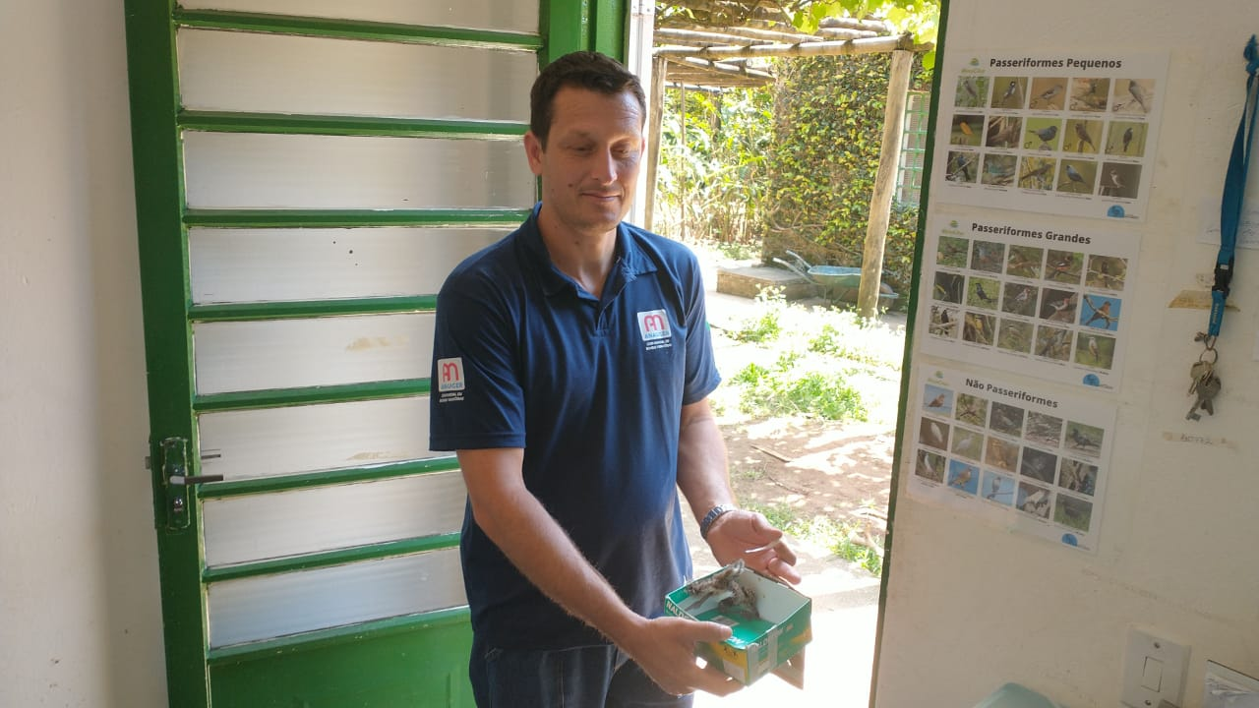
(40977) – Quero-quero, encontrado em pátio de empresa, entregue por munícipe de Itupeva no dia 10-11-22.
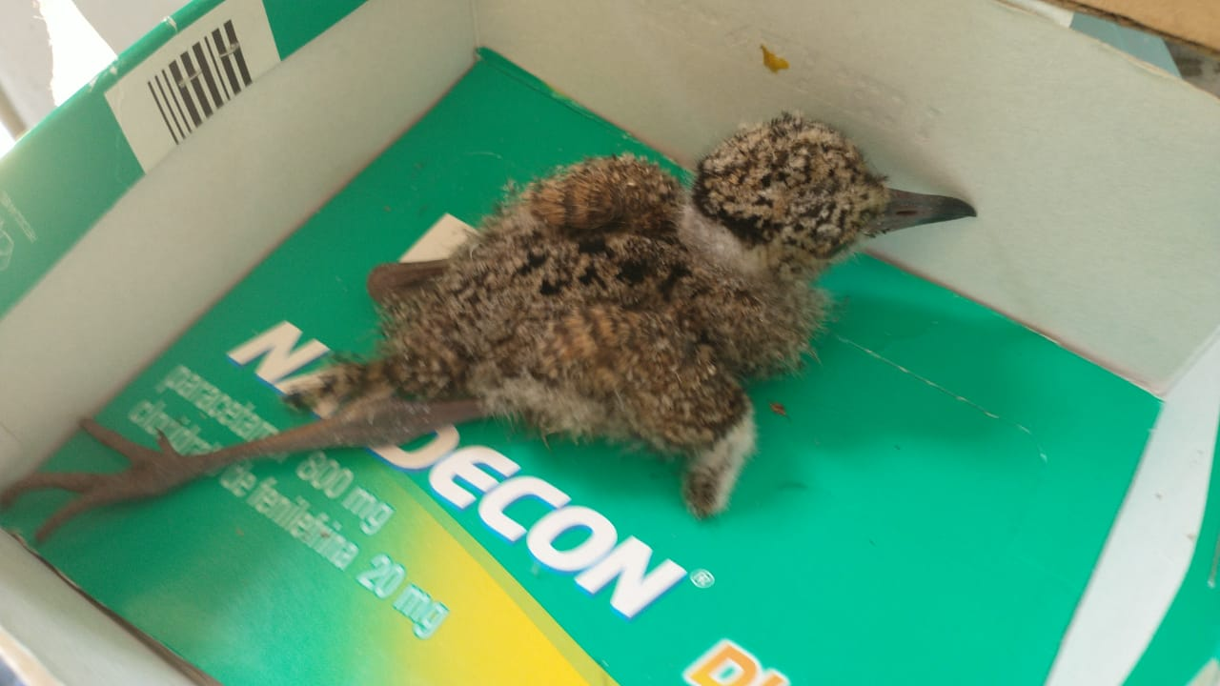
(40977) – Quero-quero.

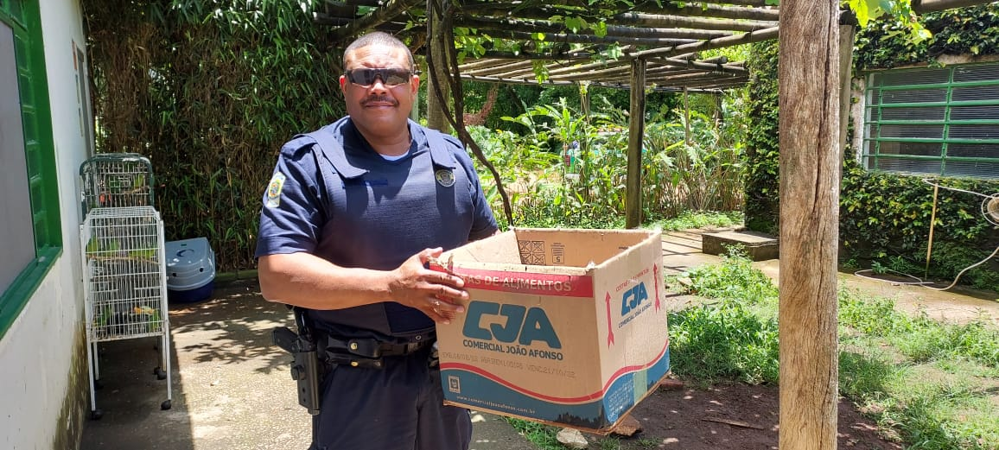
(41038) - Maritaca, atacada por cão, entregue pela Guarda Municipal de Itupeva no dia 14-11-22.

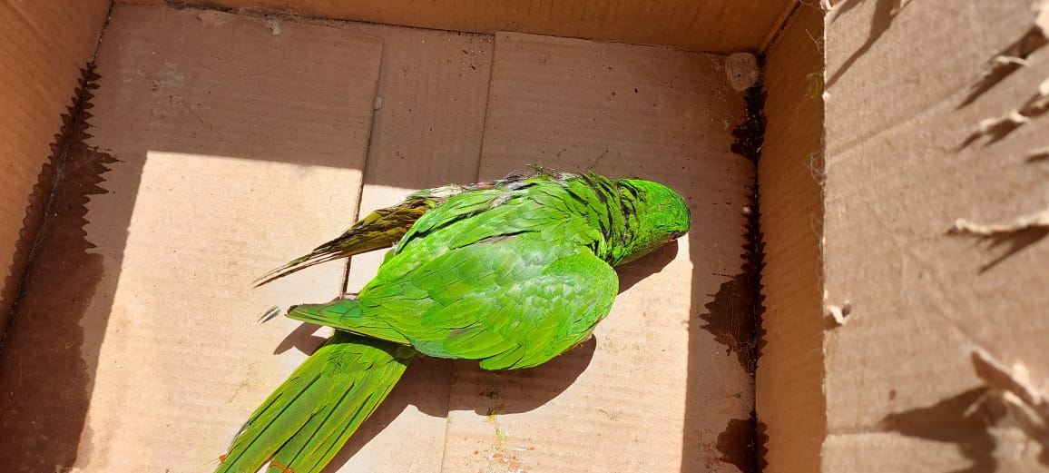
(41038) – Maritaca.

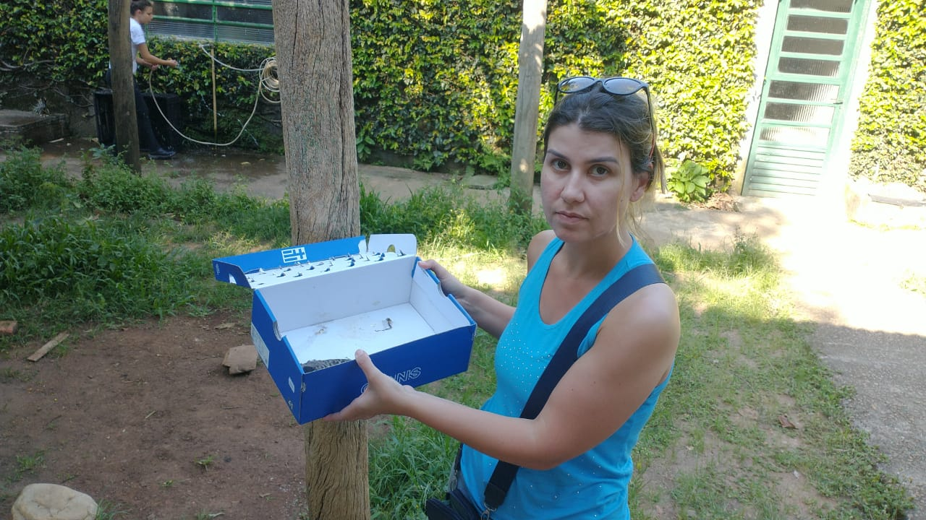
(41098) – Pica-pau-do-campo, colidiu com vidro, entregue por munícipe de Itupeva no dia 17-11-22.

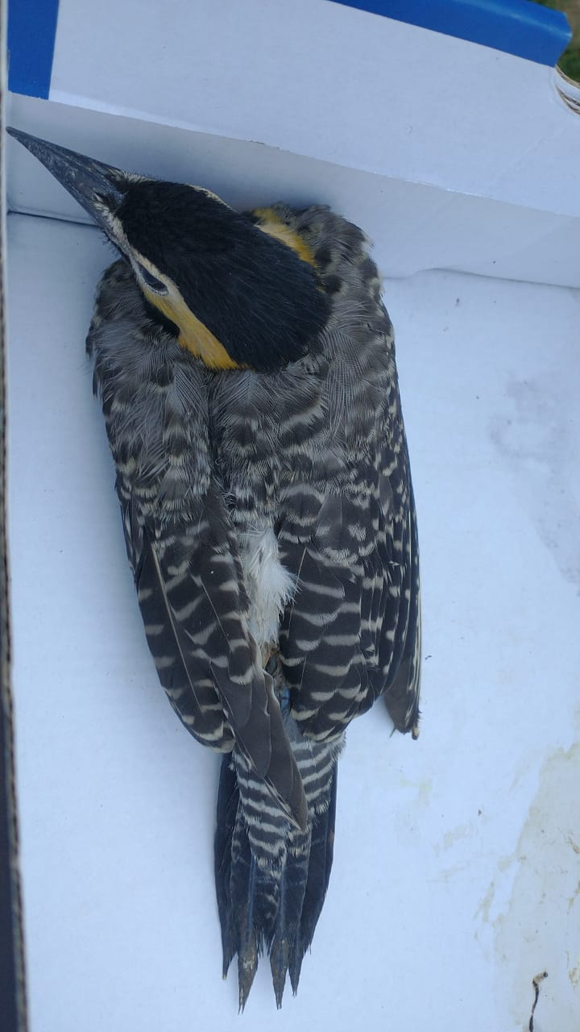
(41098) – Pica-pau-do-campo.

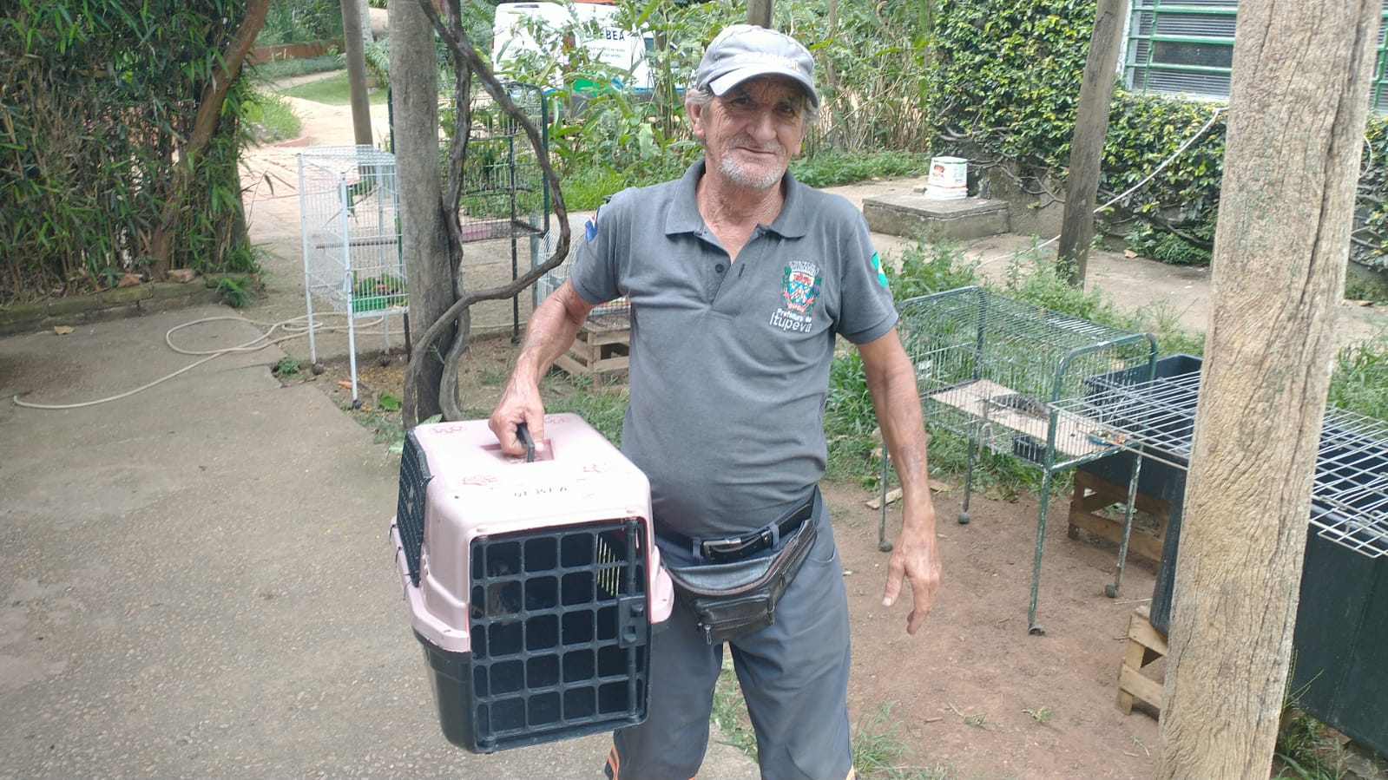
(41159) – Quiri-quiri, encontrado em escritório, entregue pelo DEFBEA de Itupeva no dia 21-11-22.

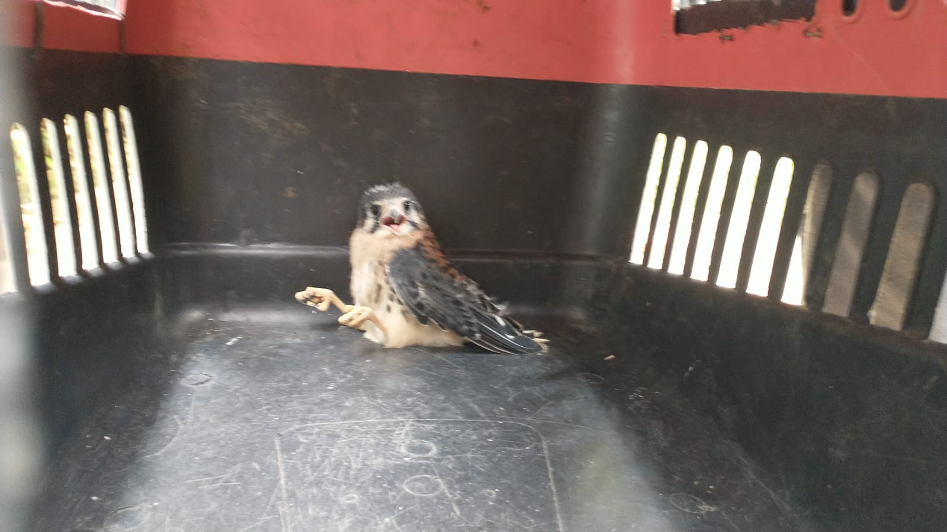
(41159) – Quiri-quiri.

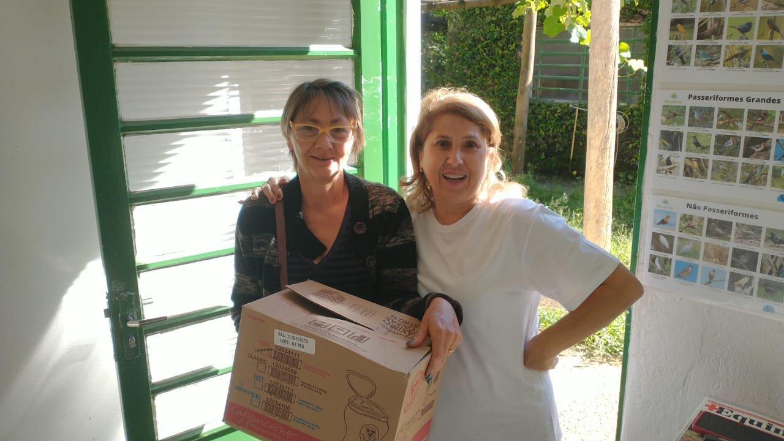
(41207) – Corujinha-do-mato, encontrado em condomínio sem conseguir voar, entregue por munícipes de Itupeva 24-11-22.

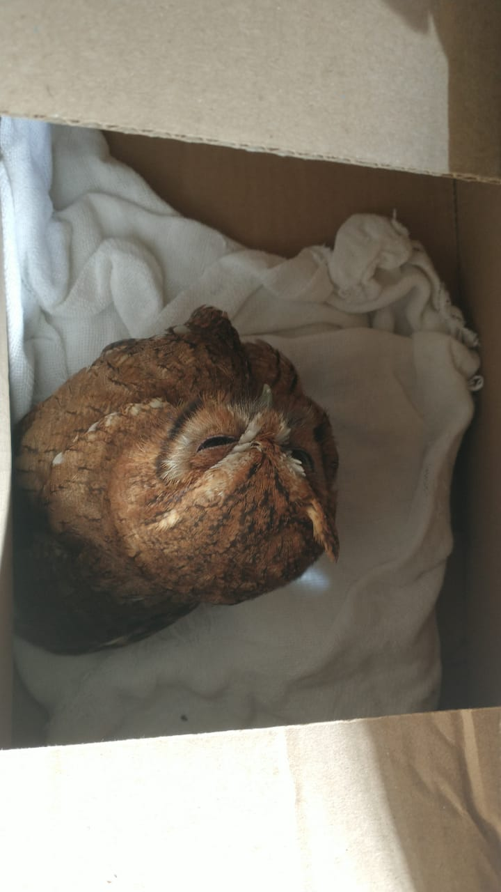
(41207) – Corujinha-do-mato.

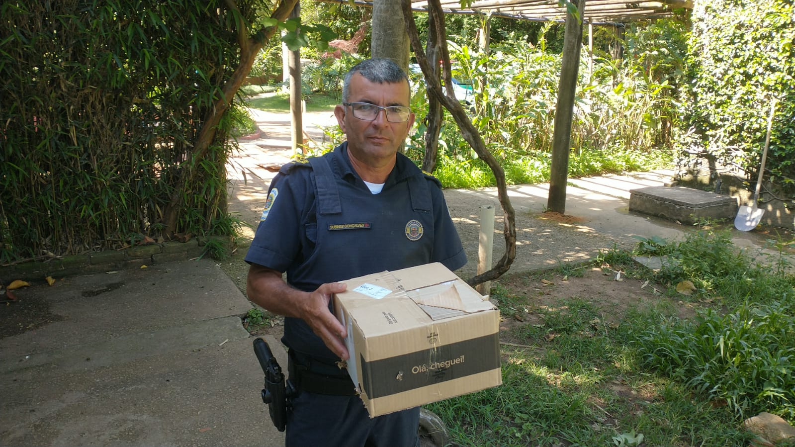
(41246) – Pica-pau-branco, colidiu com parede e caiu em quintal, entregue pela Guarda Municipal de Itupeva no dia 25-11-22.

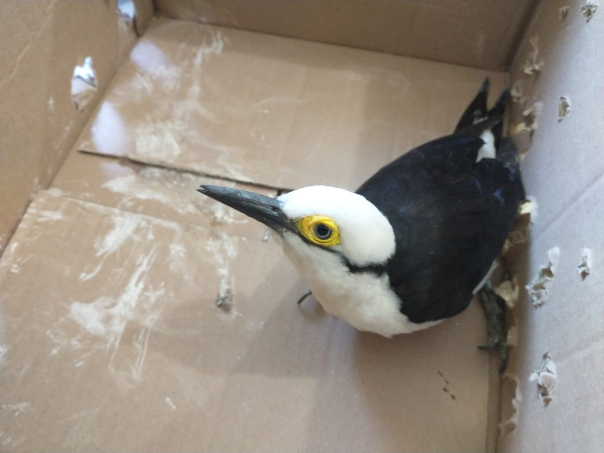
(41246) – Pica-pau-branco.

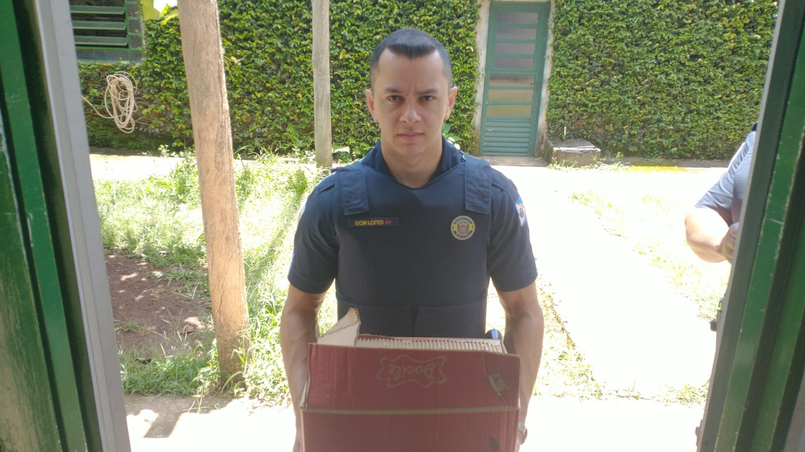
(41263) – Gambá-de-orelha-preta, atropelado, entregue pela Guarda Municipal de Itupeva no dia 27-11-22.

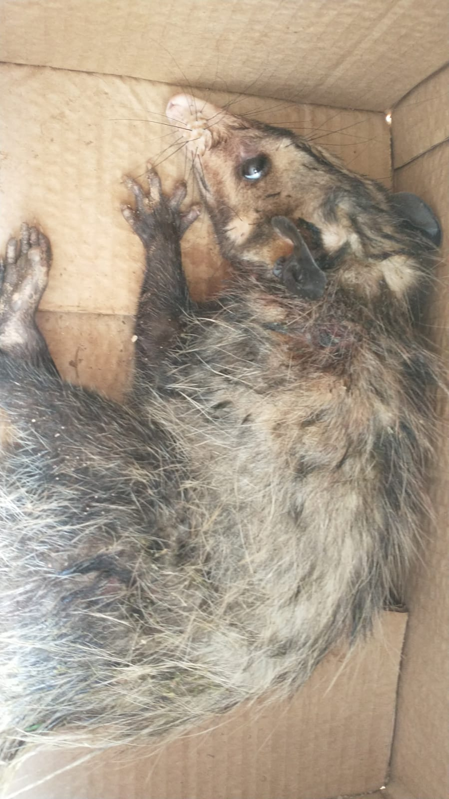
(41263) – Gambá-de-orelha-preta.

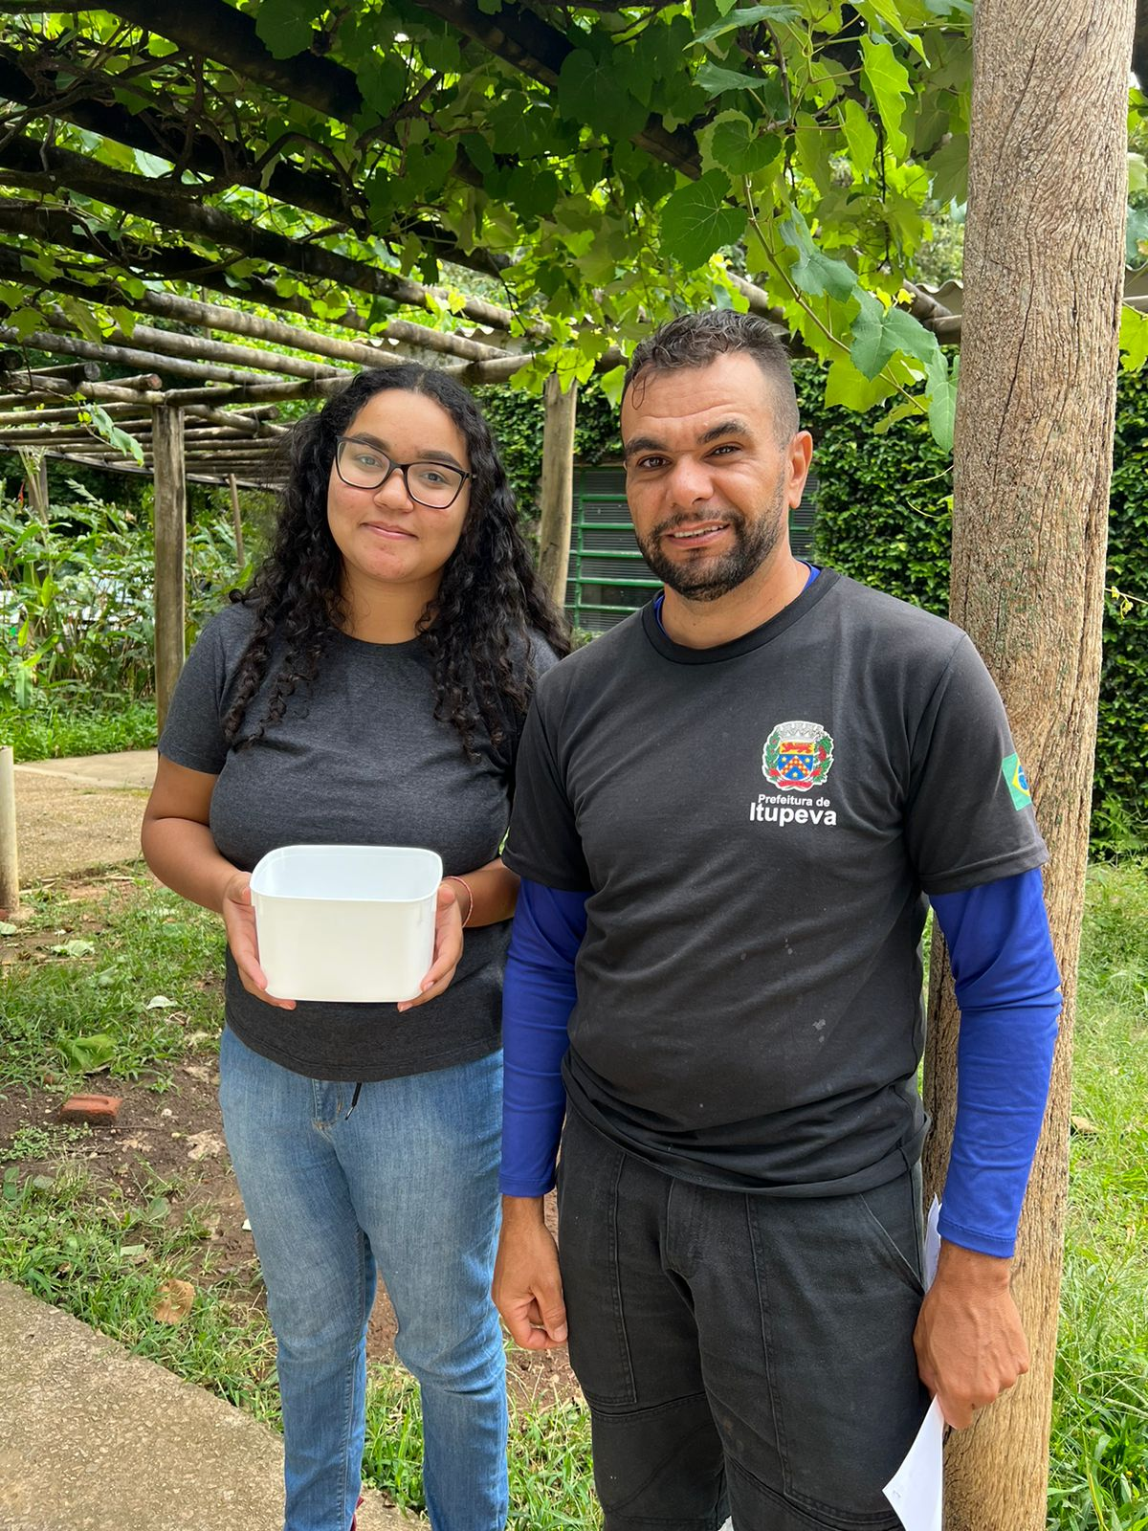
(41398) – Passeriforme não identificado, filhote subdesenvolvido, entregue pelo DEFBEA de Itupeva no dia 28-11-22.

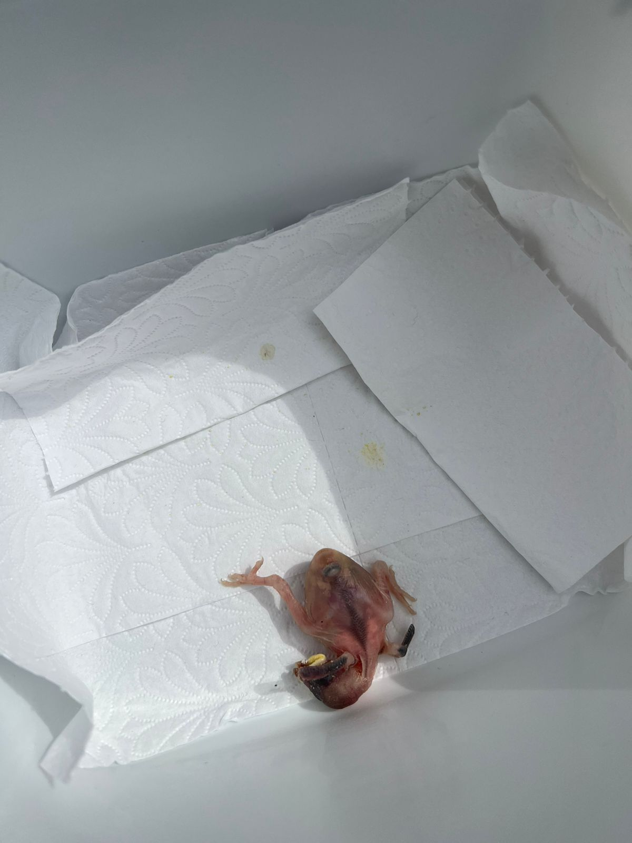
(41398) – Passeriforme não identificado.

